Практичне заняття №7

**Коди БЧХ**

Варіант 8

7.1. Знайти параметри та побудувати твірний поліном коду БЧХ над GF(2) довжини n, який виправляє помилки кратності l2.

|  |  |  |
| --- | --- | --- |
| **Варіант** | **n** | **L2** |
| 8 | 31 | 5 |

Параметри:

s = 2l2 – 1 = 2*5-1 = 9

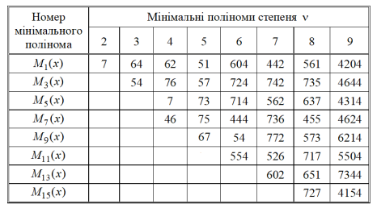

З таблиці беремо:

g(x) = M51(x) + M53(x) + M55(x) + M57(x) + M59(x)

g(x) = 51*57*73*75*67

7.2. За заданою довжиною коду n або довжиною інформаційної частини коду k побудувати твірний поліном непримітивного коду БЧХ над полем GF(2), здатний виправляти помилки кратності l2.

|  |  |  |  |
| --- | --- | --- | --- |
| **Варіант** | **n** | **k** | **L2** |
| 8 | 82 | - | 2 |

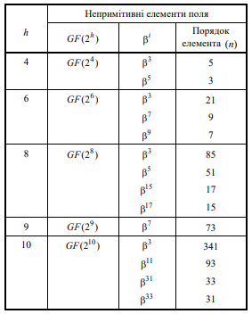

n = 85; I = 3; h= 8;

s = 2l2 -1 = 2*2-1=3;

g(x) = M83(x) + M89(x) + M815(x)

g(x) = 735*573*727 =